**Manual do Usuário**

**RealtyHub**

**Sumário**

1. INTRODUÇÃO............................................................................................................... 4

2. ACESSO AO SISTEMA.................................................................................................... 4

2.1 HOME..............................................................................................................6

2.2.1 COMO FAZER LOGIN....................................................................................7

2.2.3 RECUPERAÇÃO DE SENHA..........................................................................8

2.2.2 COMO CRIAR UMA CONTA........................................................................9

2.2.3 CONFIRMAÇÃO DE E-MAIL.......................................................................10

3. PÁGINA INICIAL.........................................................................................................11

**1. Introdução**

Bem-vindo ao RealtyHub!

O RealtyHub é uma plataforma desenvolvida para corretores de imóveis, proporcionando um ambiente completo para a gestão de clientes, imóveis, agendamentos, propostas e vendas. Com uma interface intuitiva e funcionalidades avançadas, o sistema permite que os corretores organizem e acompanhem suas atividades diárias de forma prática e eficiente.

Este manual tem como objetivo orientar os usuários na utilização do RealtyHub, garantindo que todas as ferramentas estejam acessíveis e fáceis de usar. Aqui, você encontrará instruções detalhadas para navegar pelo sistema, desde o cadastro de clientes até o gerenciamento de contratos e visitas.

**2. Acesso ao Sistema**

**2.1 Home**

Ao acessar o RealtyHub, você será direcionado para a ‘home’, que apresenta um resumo das principais funcionalidades do sistema.

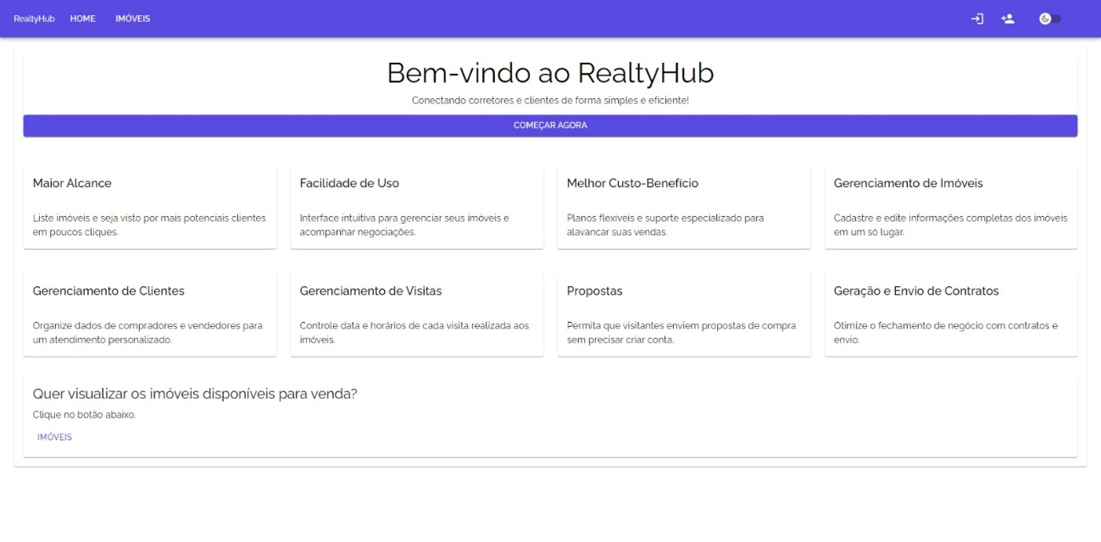

Clique no botão “COMEÇAR AGORA” para você ser direcionado a nossa página de login.

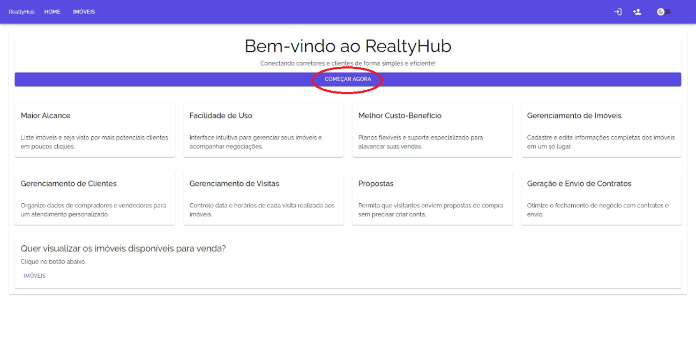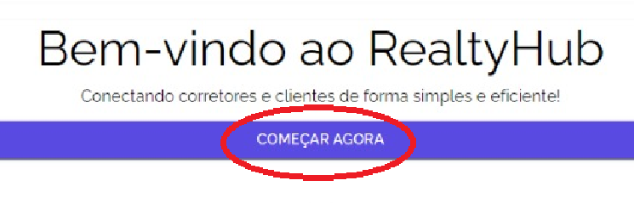

**Ao chegar na página login para acessar a plataforma RealtyHub, o usuário deve realizar login ou criar uma nova conta**

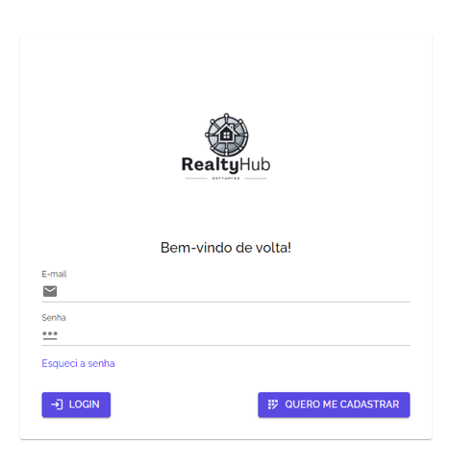

**2.2.1 Como Fazer Login**

1. **Acesse o site do RealtyHub.**
2. **Informe seu e-mail e senha cadastrados.**
3. **Clique no botão "LOGIN".**
4. **Caso as credenciais estejam corretas, você será redirecionado para a página principal do sistema.**



**2.2.3 Recuperação de Senha PAGINA DO ESQUECI SENHA**

1. **Na tela de login, clique em "Esqueci a senha".**



1. **Insira seu e-mail e siga as instruções enviadas para redefinir sua senha.**

**2.2.2 Como Criar uma Conta**

1. **Na tela de login, clique no botão "QUERO ME CADASTRAR".**



1. **Após clicar no botão, você será direcionado a uma página para realizar seu cadastro.**

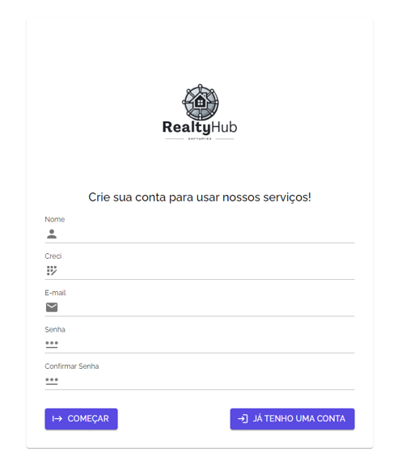

1. **Preencha os campos obrigatórios com seus dados pessoais e profissionais e clique em “COMEÇAR”.**

**2.2.3 Confirmação de E-mail**

1. **Após o cadastro, você receberá um e-mail de confirmação.**
2. **Acesse sua caixa de entrada e localize o e-mail enviado pelo RealtyHub.**
3. **Clique no link de confirmação presente no e-mail.**
4. **Você será redirecionado para uma página com a mensagem "E-mail confirmado com sucesso!".**
5. **Clique no botão "IR PARA PÁGINA DE LOGIN" para acessar sua conta.**

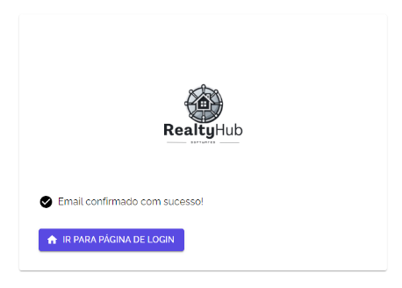

1. **Página inicial**

**3.1 3. Navegação no Menu**

**O menu lateral oferece acesso rápido às principais funcionalidades:**

* **Clientes: Gerenciamento de clientes cadastrados.**
* **Condomínios: Controle de condomínios associados.**
* **Imóveis: Listagem e administração de imóveis disponíveis.**
* **Visitas: Agendamento e acompanhamento de visitas.**
* **Propostas: Gerenciamento de propostas enviadas.**
* **Contratos: Controle de contratos firmados.**

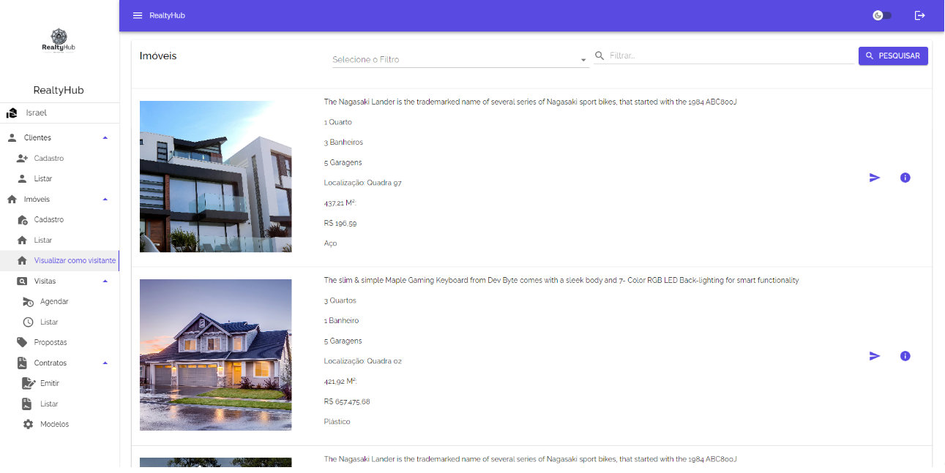

**FALTA UMA IMAGEM DA PAGINA INICIAL COMO TODOS OS ITENS DO MENU LATERAL**

**3.2 Cadastro de Clientes**

**1. Nesta seção, o usuário pode cadastrar novos clientes na plataforma.**

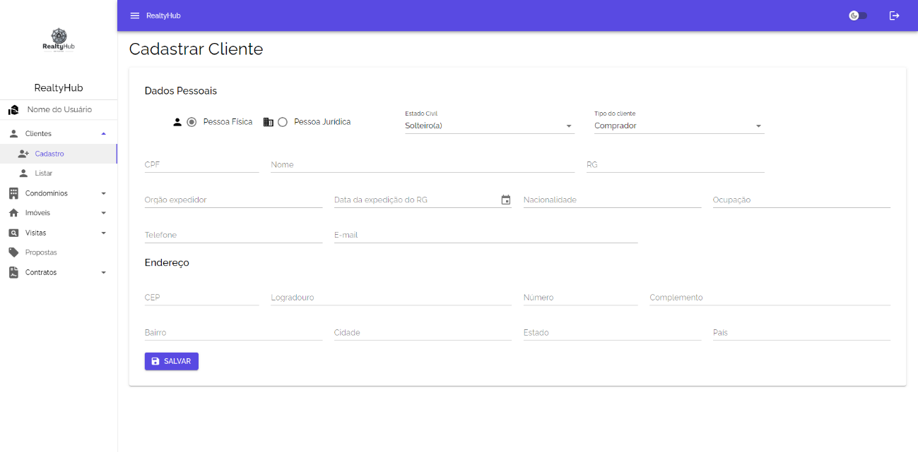

**O formulário inclui os seguintes campos:**

* **Dados Pessoais:**
  + **Tipo de cliente: Pessoa Física ou Jurídica**
  + **CPF, Nome, RG e Estado Civil**
  + **Tipo do Cliente (Comprador, Vendedor, etc.)**
  + **Informações adicionais: Órgão Expedidor, Data de Expedição, Nacionalidade, Ocupação, Telefone e E-mail**
* **Endereço:**
  + **CEP, Logradouro, Número, Complemento**
  + **Bairro, Cidade, Estado, País**

**2. Todos os dados são obrigatórios**

**3. Após preencher os dados, basta clicar no botão “SALVAR” para concluir o cadastro.**

1. **Listagem de clientes**

**Nesta seção, os usuários podem visualizar a lista de clientes cadastrados na plataforma.**

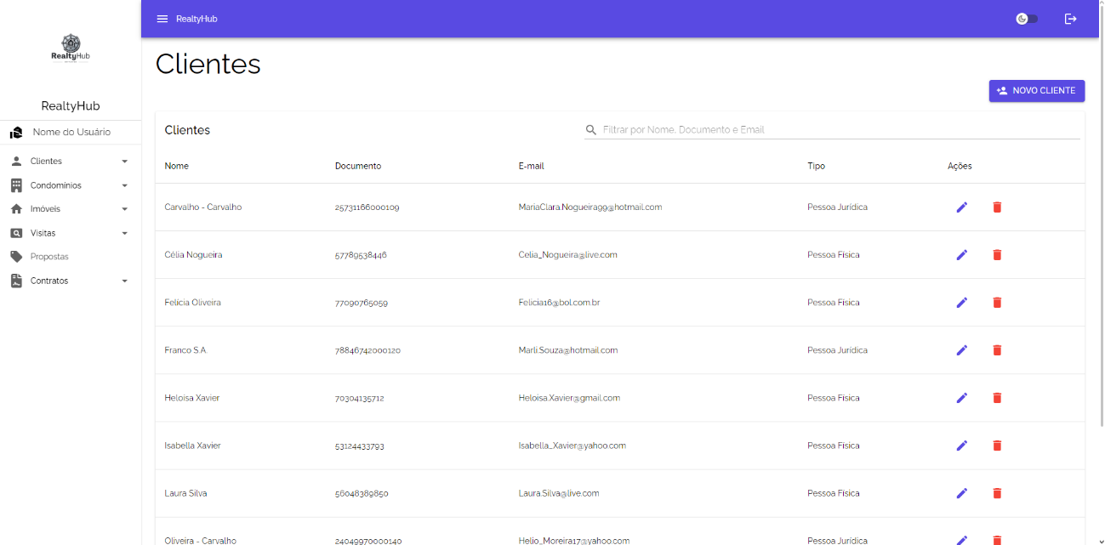

**A tela exibe as seguintes informações:**

* **Nome**
* **Documento (CPF/CNPJ)**
* **E-mail**
* **Tipo de Cliente (Pessoa Física ou Jurídica)**

**Funcionalidades**

* **Buscar clientes: Utilize a barra de pesquisa para filtrar por nome, documento ou e-mail.**
* **Adicionar novo cliente: Clique no botão "Novo Cliente" para cadastrar um novo cliente na plataforma.**
* **Editar cliente: Clique no ícone de lápis 🖊️ para modificar as informações do cliente.**
* **Excluir cliente: Clique no ícone de lixeira 🗑️ para remover um cliente da base de dados.**

1. **Cadastro de Imóveis**

**Nesta seção, os usuários poderão cadastrar imóveis.**

**A tela exibe as seguintes informações:**

**1. Tipo do Imóvel**

* **Selecione o tipo de imóvel (Casa, Apartamento, Terreno, etc.).**
* **Caso seja um imóvel novo, marque a opção "Imóvel Novo".**
* **Caso deseje que o imóvel apareça na página principal, marque "Exibir na página principal".**

**2. Título e Descrição**

* **Informe um título para o imóvel (ex: "Casa moderna no centro").**
* **Adicione uma descrição detalhada do imóvel.**

**3. Preço**

* **Insira o valor do imóvel em reais.**

**4. Detalhes do Imóvel**

* **Defina a quantidade de quartos, banheiros e garagens utilizando os botões de incremento/decremento.**
* **Informe a área total em metros quadrados.**

**5. Registro do Imóvel**

* **Caso possua, informe o número da matrícula no cartório.**
* **Preencha o registro do cartório correspondente.**

**Proprietário/Vendedor**

* **Clique no campo "Pesquisar o cliente" para buscar o cliente proprietário do imóvel.**
* **Selecione o cliente correto da lista.**

**Condomínio (Se aplicável)**

* **Caso o imóvel esteja dentro de um condomínio, selecione o respectivo condomínio na lista.**

**Endereço do Imóvel**

**Preencha as informações referentes ao endereço:**

* **CEP**
* **Logradouro (Rua, Avenida, etc.)**
* **Número**
* **Complemento (Opcional)**
* **Bairro**
* **Cidade**
* **Estado**
* **País**

**Gerenciamento de Fotos do Imóvel**

**1. Adicionar Fotos**

* **Clique no botão "Selecionar Fotos" para carregar imagens do imóvel.**
* **Escolha os arquivos no seu dispositivo e confirme a seleção.**

**2. Excluir Fotos**

* **Para remover todas as fotos, clique em "Excluir Todas as Fotos".**
* **Para excluir uma foto específica, selecione-a e clique em "Excluir a Foto Selecionada".**

**3. Definir Foto Principal**

* **Selecione a imagem desejada e clique em "Definir como Foto Principal".**
* **A foto principal será a que aparecerá em destaque na página do imóvel.**

1. **Listagem de imóveis**

**Após o cadastro, os imóveis são exibidos na página de listagem.**

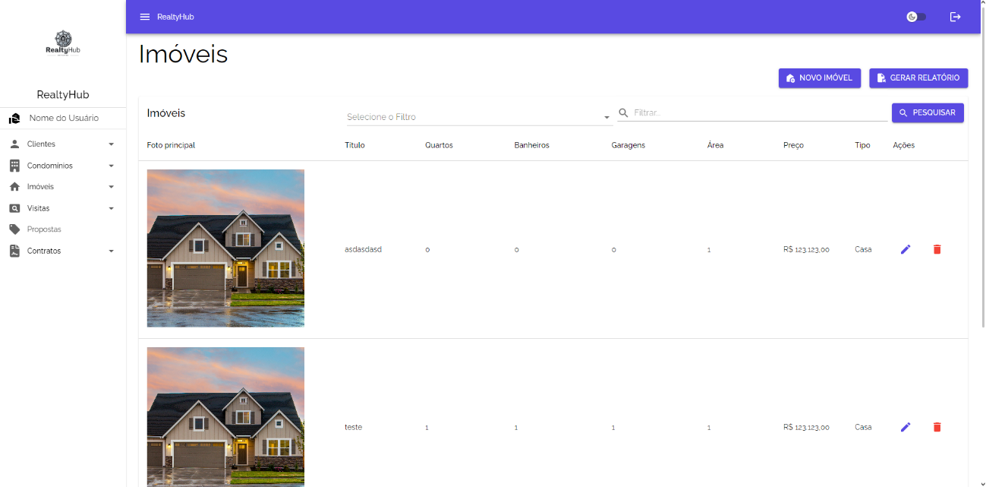

**Para acessar essa página:**

1. **No menu lateral, clique em "Imóveis".**
2. **A listagem dos imóveis cadastrados será exibida.**

**Campos da Listagem**

* **Foto principal: Imagem destacada do imóvel.**
* **Título: Nome dado ao imóvel.**
* **Quartos, Banheiros, Garagens: Quantidade de cada item.**
* **Área: Medida total do imóvel em metros quadrados.**
* **Preço: Valor do imóvel.**
* **Tipo: Categoria do imóvel (Casa, Apartamento, etc.).**
* **Ações: Opções para editar ou excluir o imóvel.**

**Gerenciando Imóveis**

* **Para editar um imóvel, clique no ícone de lápis.**
* **Para excluir um imóvel, clique no ícone de lixeira.**
* **Utilize o campo de pesquisa para filtrar imóveis cadastrados.**
* **O botão "Novo Imóvel" permite adicionar um novo cadastro rapidamente.**
* **O botão "Gerar Relatório" possibilita a exportação de dados.**

1. **Agendamento de visitas**

**Nesta seção, os usuários podem agendar visitas para clientes interessados em imóveis disponíveis na plataforma.**

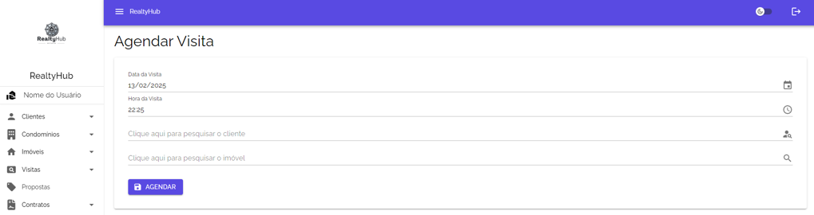

**Passo a Passo para Agendar uma Visita**

1. **Selecionar a Data – Clique no campo correspondente e escolha a data desejada no calendário.**
2. **Definir a Hora – Escolha o horário disponível para a visita.**
3. **Selecionar o Cliente – Pesquise e selecione o cliente que participará da visita.**
4. **Selecionar o Imóvel – Pesquise e escolha o imóvel que será visitado.**
5. **Confirmar o Agendamento – Clique no botão "AGENDAR" para salvar a visita no sistema.**

**Funcionalidades**

* **Ícone de calendário 📅 para escolher a data.**
* **Ícone de relógio ⏰ para definir o horário.**
* **Ícone de usuário 👤 para selecionar um cliente.**
* **Ícone de pesquisa 🔍 para encontrar um imóvel.**

1. **Listagem de Visitas**

**Essa é a tela de Listagem de Visitas, onde os usuários podem visualizar, gerenciar e filtrar os agendamentos realizados.**

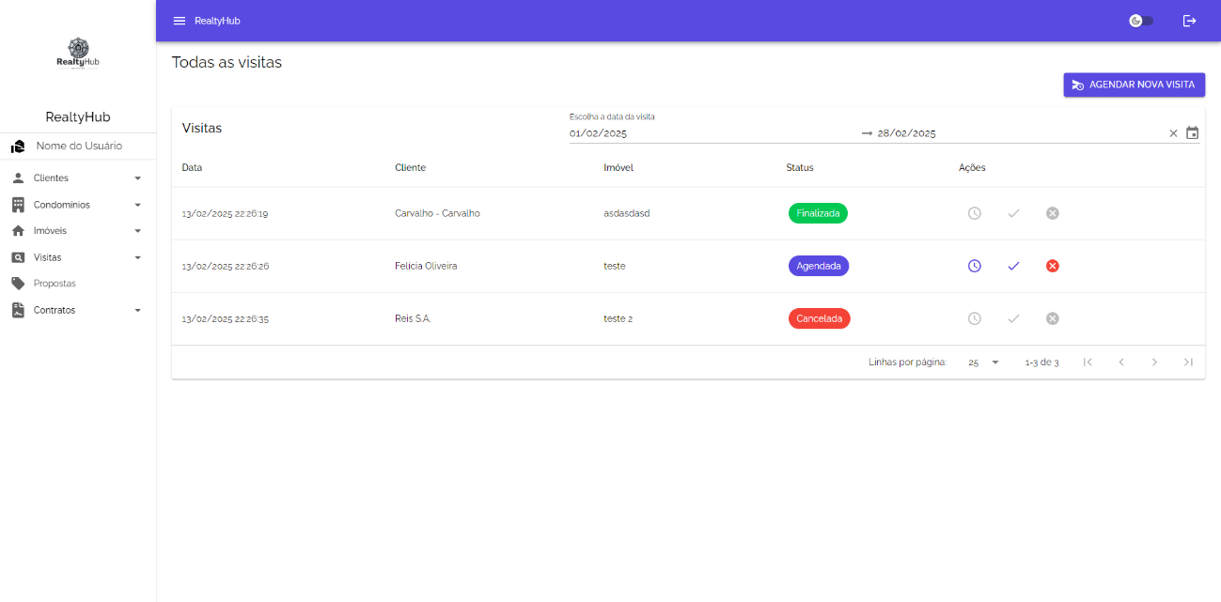

**Nesta seção, os usuários podem acompanhar todas as visitas agendadas, verificando seu status e realizando ações.**

**Elementos da Tela**

* **Filtro por Data: Escolha um intervalo de datas para visualizar visitas agendadas dentro desse período.**
* **Tabela de Visitas:**
  + **Data: Indica quando a visita foi agendada.**
  + **Cliente: Nome do cliente que participará da visita.**
  + **Imóvel: Nome ou código do imóvel relacionado à visita.**
  + **Status:**
    - **✅ Finalizada (verde): Visita concluída com sucesso.**
    - **🔵 Agendada (azul): Visita marcada, mas ainda não realizada.**
    - **❌ Cancelada (vermelho): Visita que foi desmarcada.**
  + **Ações:**
    - **⏳ Reagendar: Permite alterar a data/hora da visita.**
    - **✔ Finalizar: Marca a visita como concluída.**
    - **❌ Cancelar: Permite remover a visita do sistema**.

**Outras Funcionalidades**

* **Botão "Agendar Nova Visita"**: Redireciona para a tela de agendamento de visitas.
* **Paginação**: Permite navegar entre múltiplas páginas caso haja muitas visitas registradas.

1. **Envio de Propostas**

**Essa tela é referente ao Envio de Propostas, onde os usuários podem enviar uma oferta para um imóvel específico.**

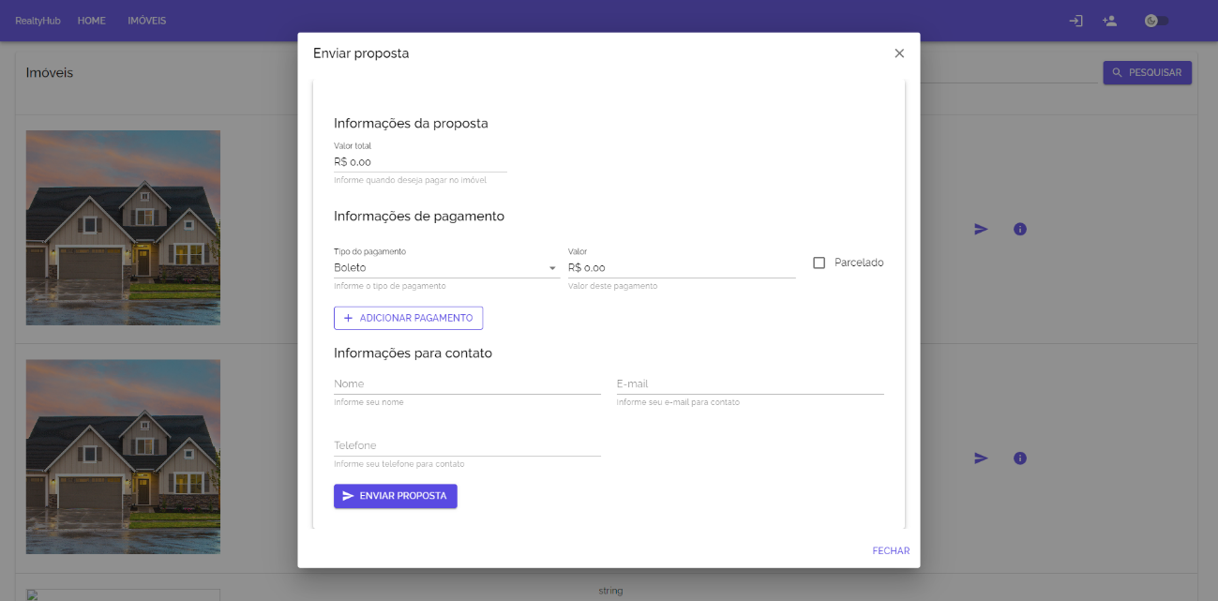

**A funcionalidade de envio de propostas permite que os clientes enviem ofertas para a compra de um imóvel, especificando o valor e as condições de pagamento.**

**Elementos da Tela**

1. **Informações da Proposta**
   * **Valor total: O usuário deve informar o valor da proposta que deseja pagar pelo imóvel.**
2. **Informações de Pagamento**
   * **Tipo de pagamento: O usuário pode selecionar a forma de pagamento (ex: Boleto, Transferência, Financiamento, etc.).**
   * **Valor: Define o valor de cada pagamento.**
   * **Opção Parcelado: Se marcada, permite que o pagamento seja dividido em parcelas.**
   * **Botão "+ Adicionar Pagamento": Permite incluir múltiplos métodos de pagamento caso a proposta envolva mais de uma forma de quitação.**
3. **Informações para Contato**
   * **Nome: Campo para inserir o nome do proponente.**
   * **E-mail: Insira o e-mail de contato.**
   * **Telefone: Número para contato sobre a proposta enviada.**
4. **Ações**
   * **Botão "Enviar Proposta": Envia a proposta para análise.**
   * **Botão "Fechar": Fecha a janela sem enviar a proposta.**
5. **Listagem de propostas**

**Listagem de Propostas**

**A tela de Listagem de Propostas permite visualizar todas as propostas enviadas para imóveis na plataforma RealtyHub. Essa seção detalha os campos e funcionalidades disponíveis.**

**Acessando a Listagem de Propostas**

1. **No menu lateral esquerdo, clique em Propostas.**
2. **A tela exibirá uma tabela com todas as propostas registradas.**

**Estrutura da Tabela**

**A tabela exibe as seguintes colunas:**

* **Id: Identificador único da proposta.**
* **Data: Data e horário em que a proposta foi registrada.**
* **Comprador: Nome do comprador que enviou a proposta.**
* **Vendedor: Nome do vendedor responsável pelo imóvel.**
* **Imóvel: Nome do imóvel para o qual a proposta foi feita.**
* **Valor: Valor oferecido na proposta.**
* **Status:**
  + **Aceita (verde): Proposta aprovada pelo vendedor.**
  + **Rejeitada (vermelho): Proposta recusada.**
  + **Em Análise (azul): Proposta ainda em avaliação.**
* **Ações:**
  + **Ícone de olho: Visualizar detalhes da proposta.**
  + **Ícone de check: Aprovar proposta.**
  + **Ícone de X: Rejeitar proposta.**

**Filtragem de Propostas**

**No topo da tabela, há um filtro de data que permite selecionar um período específico para visualizar propostas dentro desse intervalo.**

**Gerando Relatórios**

**Para gerar um relatório das propostas:**

1. **Clique no botão "GERAR RELATÓRIO".**
2. **O sistema irá gerar um documento com todas as propostas do período selecionado.**

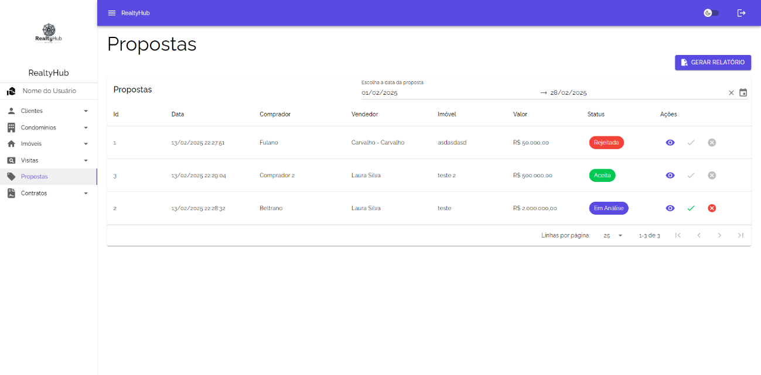

**ENVIO DE PROPOSTA OU VISUALIZAR PROPOSTA**

**Envio de Propostas**

**A funcionalidade de Envio de Propostas permite que os usuários interessados em um imóvel enviem uma oferta diretamente pelo sistema.**

**Como Enviar uma Proposta**

1. **Acesse a listagem de imóveis e selecione o imóvel desejado.**
2. **Clique no botão para enviar proposta.**
3. **Um formulário será exibido, onde você deve preencher as seguintes informações:**

**Informações da Proposta**

* **Valor total: Insira o valor que deseja oferecer pelo imóvel.**

**Informações de Pagamento**

* **Tipo de pagamento: Escolha entre as opções disponíveis (ex.: boleto, transferência bancária, financiamento etc.).**
* **Valor: Insira o valor correspondente ao pagamento selecionado.**
* **Parcelado: Marque esta opção se deseja parcelar o pagamento.**
* **Adicionar Pagamento: Caso deseje dividir o pagamento em diferentes métodos, clique no botão para adicionar outra forma de pagamento.**

**Informações para Contato**

* **Nome: Informe seu nome.**
* **E-mail: Insira seu endereço de e-mail.**
* **Telefone: Informe um número de telefone para contato.**

**Finalizando o Envio**

1. **Após preencher todos os campos obrigatórios, clique no botão "ENVIAR PROPOSTA".**
2. **A proposta será registrada no sistema e ficará disponível para análise do vendedor.**
3. **Caso queira cancelar o envio, clique no botão "FECHAR" para sair sem registrar a proposta.**



12.

**Emissão de Contrato**

**A funcionalidade de Emissão de Contrato permite gerar contratos a partir de propostas aceitas.**

**Como Emitir um Contrato**

1. **No menu lateral esquerdo, clique em Contratos > Emitir.**
2. **A tela de emissão será exibida, apresentando os campos necessários para a criação do contrato.**

**Informações do Contrato**

* **Data de Emissão: Selecione a data de emissão do contrato.**
* **Data de Vigência: Informe a data de início da validade do contrato.**
* **Data de Término: Defina quando o contrato será encerrado.**
* **Data da Assinatura: Informe a data em que o contrato será assinado.**
* **Proposta: Pesquise e selecione a proposta que gerará o contrato.**
* **Comprador: Informe o comprador do imóvel.**
* **Vendedor: Selecione o vendedor responsável pelo imóvel.**
* **Imóvel: Escolha o imóvel que será objeto do contrato.**

**Emitindo o Contrato**

1. **Após preencher todas as informações, clique no botão "EMITIR".**
2. **O contrato será gerado e ficará disponível para acompanhamento e assinatura.**

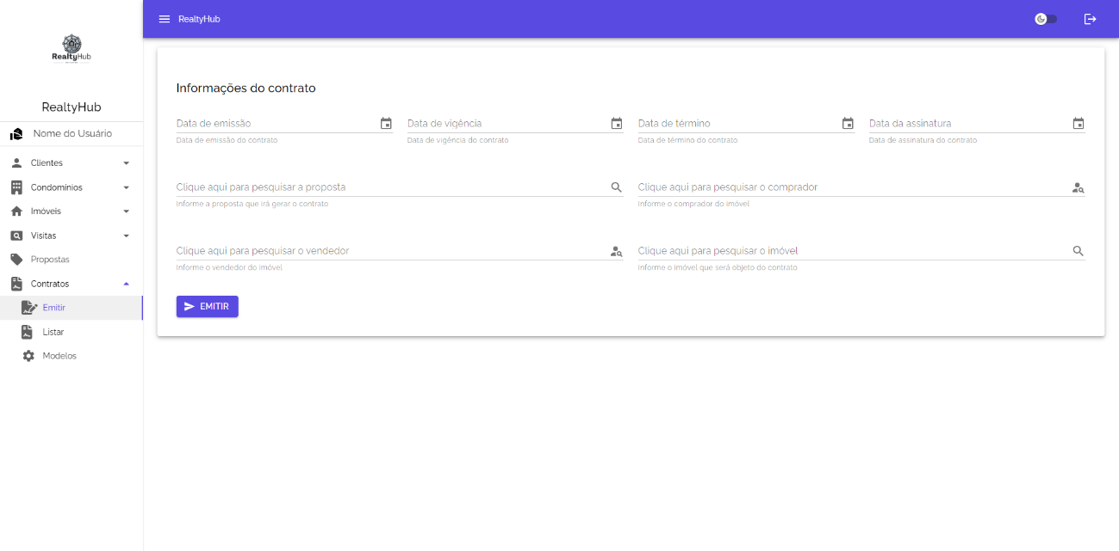

**Manual do Usuário - Plataforma RealtyHub**

**Listagem de Propostas**

A tela de **Listagem de Propostas** permite visualizar todas as propostas enviadas para imóveis na plataforma RealtyHub. Essa seção detalha os campos e funcionalidades disponíveis.

**Acessando a Listagem de Propostas**

1. No menu lateral esquerdo, clique em **Propostas**.
2. A tela exibirá uma tabela com todas as propostas registradas.

**Estrutura da Tabela**

A tabela exibe as seguintes colunas:

* **Id**: Identificador único da proposta.
* **Data**: Data e horário em que a proposta foi registrada.
* **Comprador: Nome do comprador que enviou a proposta.**
* **Vendedor: Nome do vendedor responsável pelo imóvel.**
* **Imóvel: Nome do imóvel para o qual a proposta foi feita.**
* **Valor: Valor oferecido na proposta.**
* **Status:**
  + **🟢 Aceita (verde): Proposta aprovada pelo vendedor.**
  + **🔴 Rejeitada (vermelho): Proposta recusada.**
  + **🔵 Em Análise (azul): Proposta ainda em avaliação.**
* **Ações:**
  + **👁️ Ícone de olho: Visualizar detalhes da proposta.**
  + **✅ Ícone de check: Aprovar proposta.**
  + **❌ Ícone de X: Rejeitar proposta.**

**Filtragem de Propostas**

**No topo da tabela, há um filtro de data que permite selecionar um período específico para visualizar propostas dentro desse intervalo.**

**Gerando Relatórios**

**Para gerar um relatório das propostas:**

1. **Clique no botão 📄 "GERAR RELATÓRIO".**
2. **O sistema irá gerar um documento com todas as propostas do período selecionado.**

**Envio de Propostas**

A funcionalidade de **Envio de Propostas** permite que os usuários interessados em um imóvel enviem uma oferta diretamente pelo sistema.

**Como Enviar uma Proposta**

1. Acesse a listagem de imóveis e selecione o imóvel desejado.
2. Clique no botão para **enviar proposta**.
3. Um formulário será exibido, onde você deve preencher as seguintes informações:

**Informações da Proposta**

* **💰 Valor total**: Insira o valor que deseja oferecer pelo imóvel.

**Informações de Pagamento**

* **💳 Tipo de pagamento**: Escolha entre as opções disponíveis (ex.: boleto, transferência bancária, financiamento etc.).
* **💵 Valor**: Insira o valor correspondente ao pagamento selecionado.
* **📝 Parcelado**: Marque esta opção se deseja parcelar o pagamento.
* ➕ **Adicionar Pagamento**: Caso deseje dividir o pagamento em diferentes métodos, clique no botão para adicionar outra forma de pagamento.

**Informações para Contato**

* **👤 Nome**: Informe seu nome.
* **📧 E-mail**: Insira seu endereço de e-mail.
* **📞 Telefone**: Informe um número de telefone para contato.

**Finalizando o Envio**

1. Após preencher todos os campos obrigatórios, clique no botão **📨 "ENVIAR PROPOSTA"**.
2. A proposta será registrada no sistema e ficará disponível para análise do vendedor.
3. Caso queira cancelar o envio, clique no botão **❌ "FECHAR"** para sair sem registrar a proposta.

**Propostas Aceitas**

A tela de **Propostas Aceitas** permite visualizar todas as propostas que foram aprovadas pelos vendedores.

**Acessando as Propostas Aceitas**

1. No menu lateral esquerdo, clique em **Propostas** e selecione a opção **Propostas Aceitas**.
2. A tela exibirá uma tabela com todas as propostas aprovadas dentro do período selecionado.

**Estrutura da Tabela**

A tabela exibe as seguintes colunas:

* **Id**: Identificador único da proposta.
* **Data**: Data e horário em que a proposta foi registrada.
* **Comprador**: Nome do comprador que enviou a proposta.
* **Vendedor**: Nome do vendedor responsável pelo imóvel.
* **Imóvel**: Nome do imóvel relacionado à proposta.
* **Valor**: Valor oferecido e aprovado na proposta.
* **Status**: Exibe a informação **"🟢 Aceita"** com um indicador verde.
* **Ações**:
  + 👁️ **Ícone de olho**: Visualizar detalhes da proposta.
  + ✅ **Ícone de check**: Confirmar a proposta.
  + ❌ **Ícone de X**: Cancelar a proposta.

**Filtragem e Relatórios**

* No topo da tela, há um campo para seleção de um período específico para exibir as propostas aceitas.
* Para gerar um relatório das propostas aceitas, clique no botão **📄 "GERAR RELATÓRIO"**.

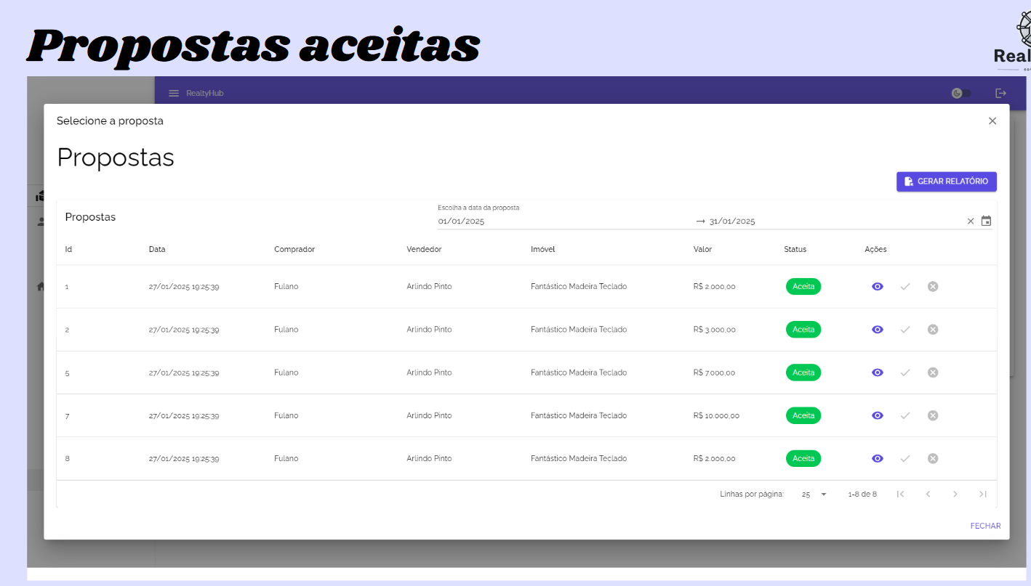**OBS: Faltou a imagem de propostas aceitas**

**Envio de Contratos**

A funcionalidade de **Envio de Contratos** permite que o contrato de um imóvel seja enviado por e-mail para o comprador e o vendedor.

**Como Enviar um Contrato**

1. No menu lateral esquerdo, clique em **Contratos** e selecione a opção **Emitir**.
2. Escolha uma proposta aprovada para gerar o contrato.
3. Clique no botão **"EMITIR"** para abrir a tela de envio de contrato.

**Preenchimento dos Dados**

Na tela de envio de contrato, os seguintes campos estarão disponíveis:

* **📅 Data de Emissão**: Data em que o contrato foi emitido.
* **📅 Data de Vigência**: Período em que o contrato estará em vigor.
* **📅 Data de Término**: Data de encerramento do contrato.
* **📅 Data da Assinatura**: Data em que o contrato foi assinado.
* **👤 Comprador Selecionado**: Nome do comprador do imóvel.
* **👤 Vendedor Selecionado**: Nome do vendedor do imóvel.
* **✉️ E-mail do Comprador**: Endereço de e-mail do comprador para envio do contrato.
* **✉️ E-mail do Vendedor**: Endereço de e-mail do vendedor para envio do contrato.

**Envio do Contrato**

1. Após verificar os dados, clique no botão **📨 "ENVIAR E-MAILS"** para enviar o contrato.
2. O comprador e o vendedor receberão o contrato nos e-mails informados.
3. Caso deseje sair sem enviar, clique no botão **❌ "FECHAR"**.

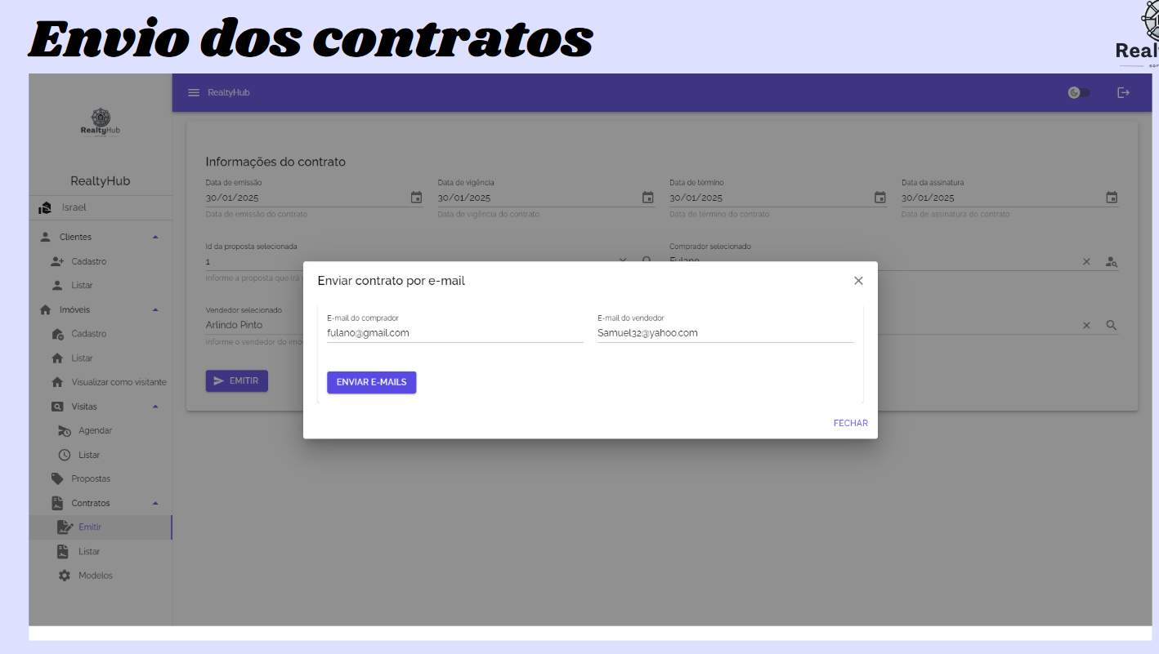

**Envio de contratos**

**Listagem de Contratos**

A tela de **Listagem de Contratos** permite visualizar todos os contratos emitidos na plataforma RealtyHub.

**Acessando a Listagem de Contratos**

1. No menu lateral esquerdo, clique em **Contratos** e selecione **Listar**.
2. A tela exibirá uma tabela com todos os contratos registrados.

**Estrutura da Tabela**

A tabela exibe as seguintes colunas:

* **Id**: Identificador único do contrato.
* **Data de emissão**: Data em que o contrato foi criado.
* **Identificador da proposta**: Código da proposta associada ao contrato.
* **Comprador**: Nome do comprador.
* **Vendedor**: Nome do vendedor.
* **Imóvel**: Nome do imóvel negociado.
* **Valor**: Valor do contrato.
* **Ações**:
  + ✏️ **Ícone de lápis**: Editar contrato.
  + 🗑️ **Ícone de lixeira**: Excluir contrato.

**Filtragem**

No topo da tela, há um filtro de data que permite selecionar um período específico para visualizar contratos dentro desse intervalo.

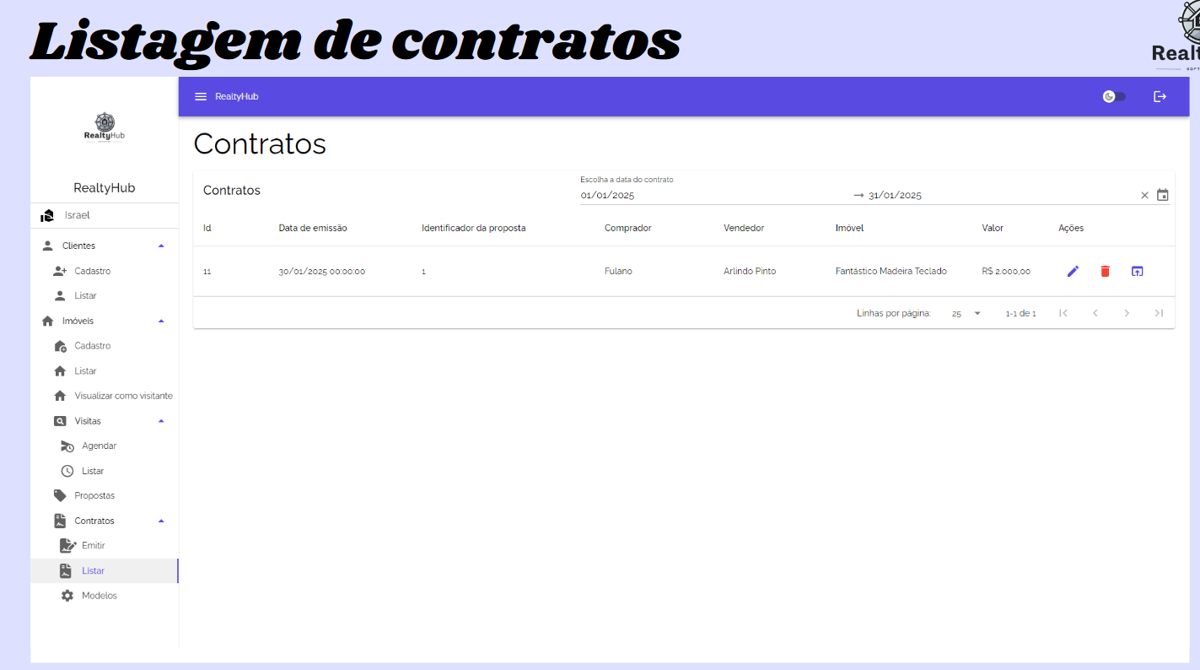

**2.1 Como Fazer Login**

1. Acesse o site do RealtyHub.
2. Informe seu e-mail e senha cadastrados.
3. Clique em **"Entrar"**.

**2.2 Recuperação de Senha**

1. Na tela de login, clique em **"Esqueci minha senha"**.
2. Insira seu e-mail e siga as instruções enviadas para redefinir sua senha.

**3. Navegação no Menu**

O menu lateral oferece acesso rápido às principais funcionalidades:

* **Clientes**: Gerenciamento de clientes cadastrados.
* **Condomínios**: Controle de condomínios associados.
* **Imóveis**: Listagem e administração de imóveis disponíveis.
* **Visitas**: Agendamento e acompanhamento de visitas.
* **Propostas**: Gerenciamento de propostas enviadas.
* **Contratos**: Controle de contratos firmados.

**4. Gerenciamento de Visitas**

**4.1 Como Visualizar Visitas**

1. No menu lateral, clique em **"Visitas"**.
2. A tela apresenta uma lista de visitas agendadas, com informações sobre data, cliente, imóvel e status.

**4.2 Como Agendar uma Nova Visita**

1. Clique no botão **"Agendar Nova Visita"**.
2. Preencha os dados necessários: cliente, imóvel, data e horário.
3. Confirme o agendamento.

**4.3 Explicação dos Status das Visitas**

* **Finalizada** (verde): Visita concluída.
* **Agendada** (azul): Visita marcada, mas ainda não realizada.
* **Cancelada** (vermelho): Visita desmarcada.

**4.4 Ações Disponíveis**

Cada visita possui três ícones de ação:

* **Relógio**: Alterar data e horário da visita.
* **Check (✓)**: Confirmar visita.
* **X (✖)**: Cancelar visita.

**5. Outras Funcionalidades**

* **Filtros de Pesquisa**: Utilize a seleção de datas para visualizar visitas dentro de um período específico.
* **Configurações**: Personalize seu perfil e preferências.

**6. Dúvidas e Suporte**

Caso tenha dúvidas ou precise de suporte, entre em contato através do e-mail **suporte@realtyhub.com** ou telefone **(XX) XXXX-XXXX**.